说明文档

1. 定义Security注解

Security注解作用于类或方法上，参数为String数组，在运行时有效

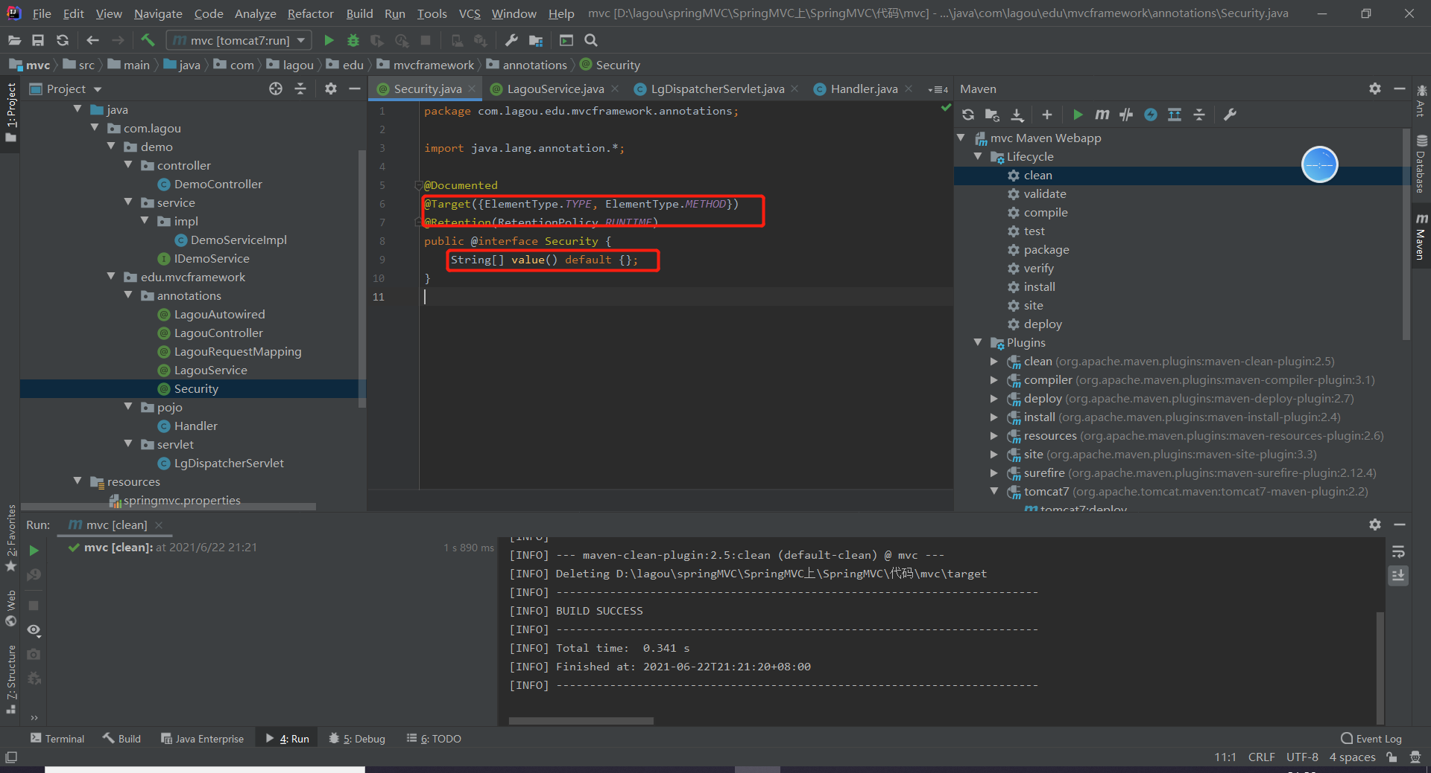

1. 修改Handler实体类

在Handler实体类中加入Set类型变量，封装拥有权限的用户

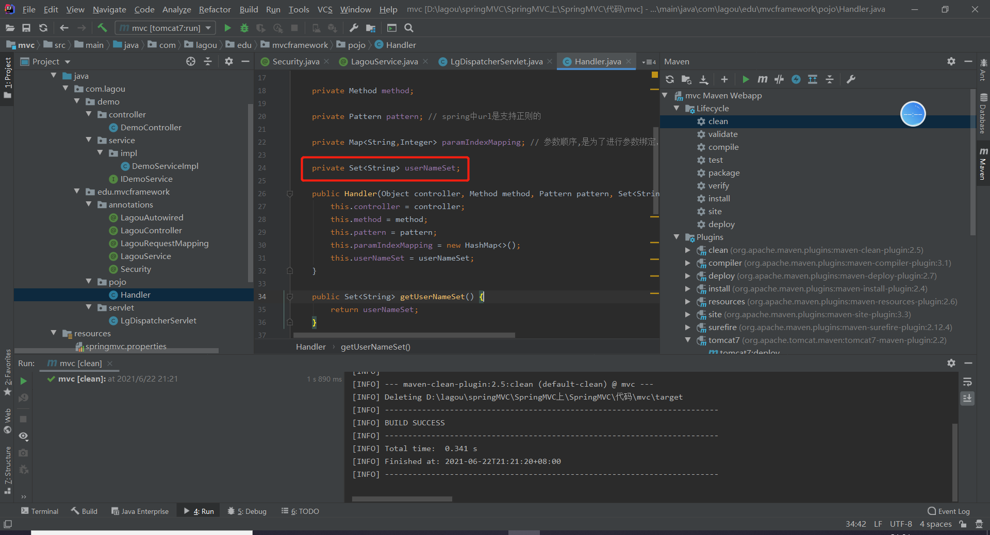

1. 修改initHandlerMapping方法

通过判断Controller类的方法上是否加@Security注解，是则获取注解中的值，否则判断类上是否加@Security注解，若有加注解则获取注解中的值，将获取到的值封装到Handler实体

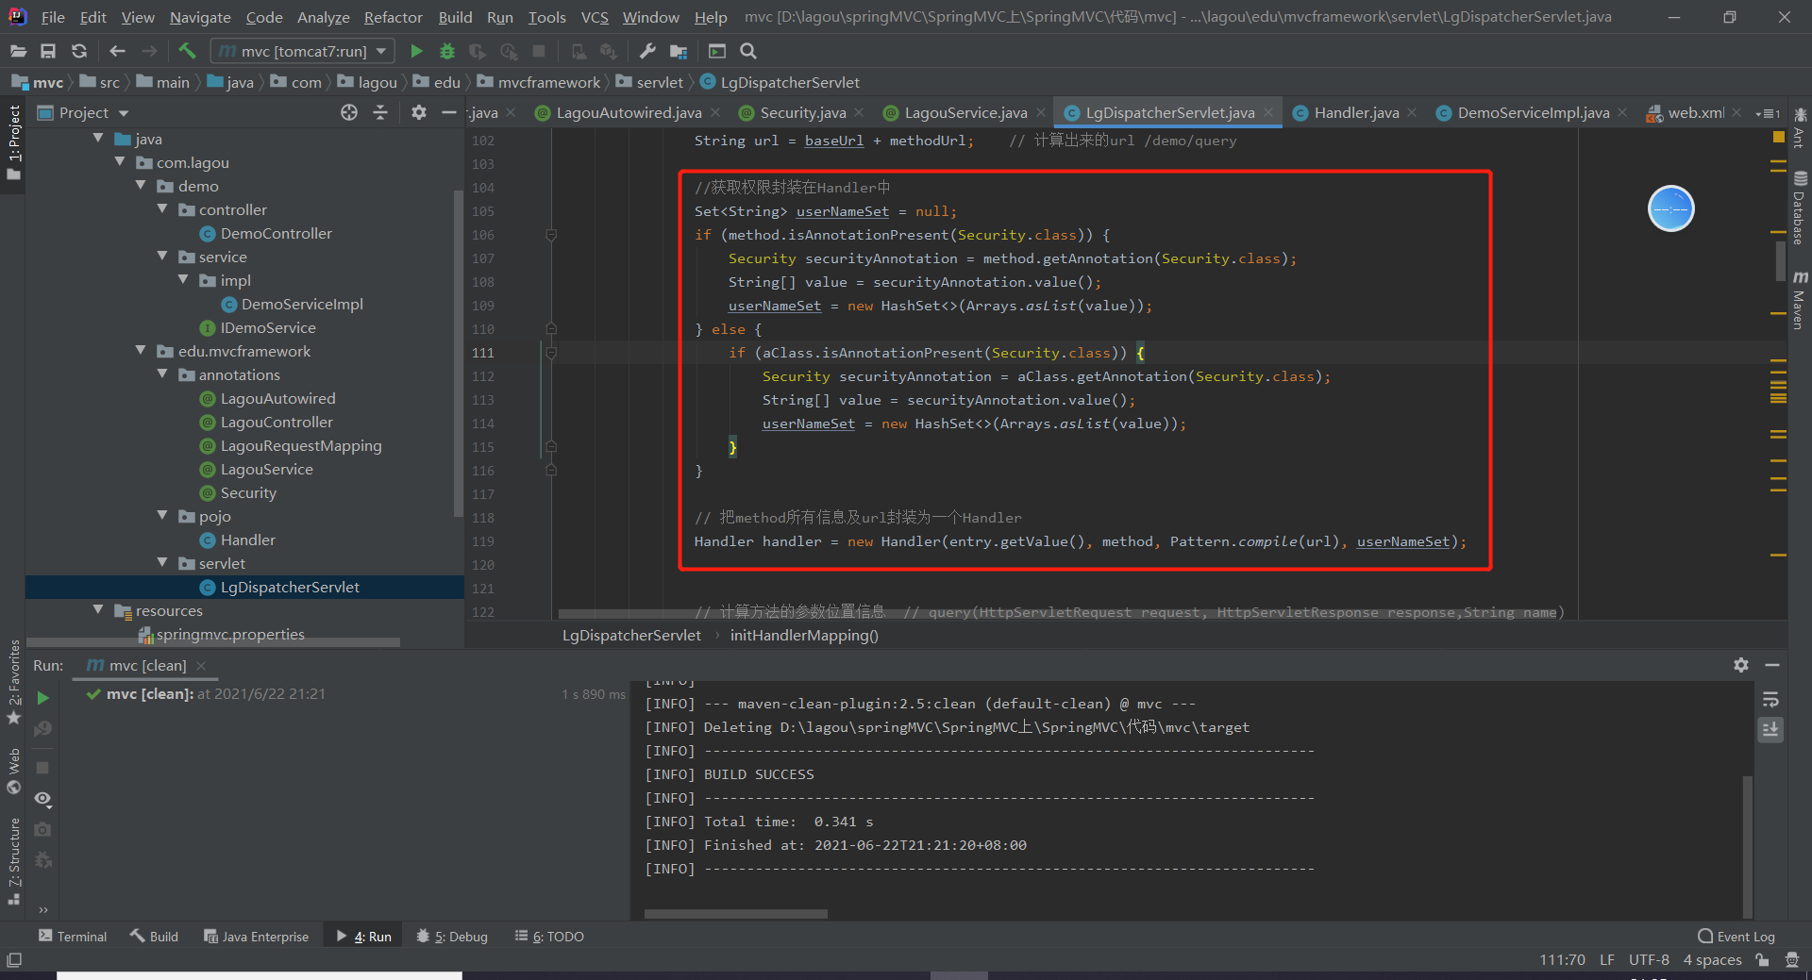

1. 新建checkSecurity方法

在checkSecurity方法中使用请求参数和Handler中封装的Set集合判断用户是否有访问该方法的权限，若有则放行，没有则抛出异常。

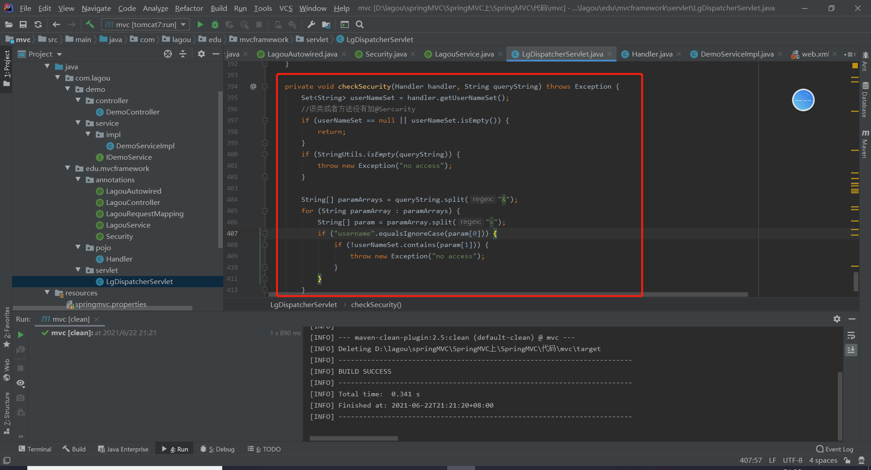

1. 修改Handler方法

在Handler方法中，调用checkSecurity，若有权限则获取handler，没有权限则抛出异常。

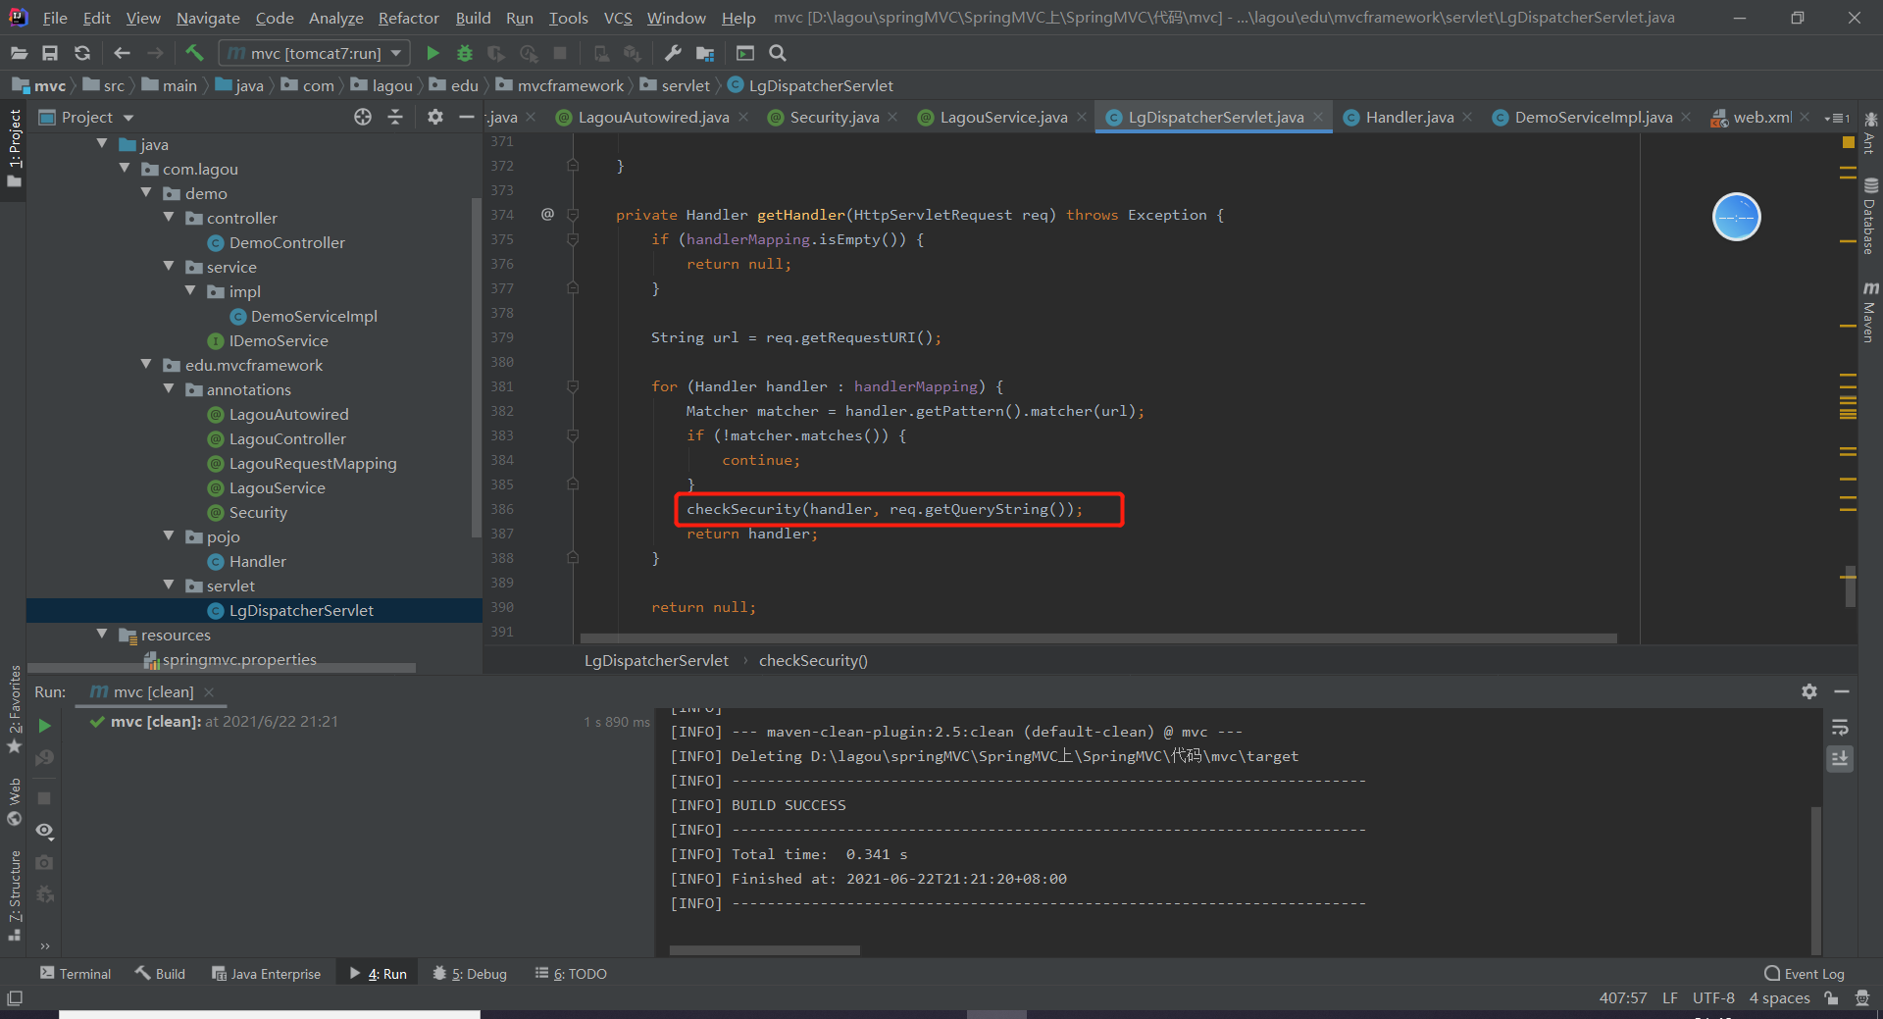

1. 修改doPost方法

doPost方法中，调用getHandler时加异常处理，若正常执行则放行，否则将在页面打印异常提示。

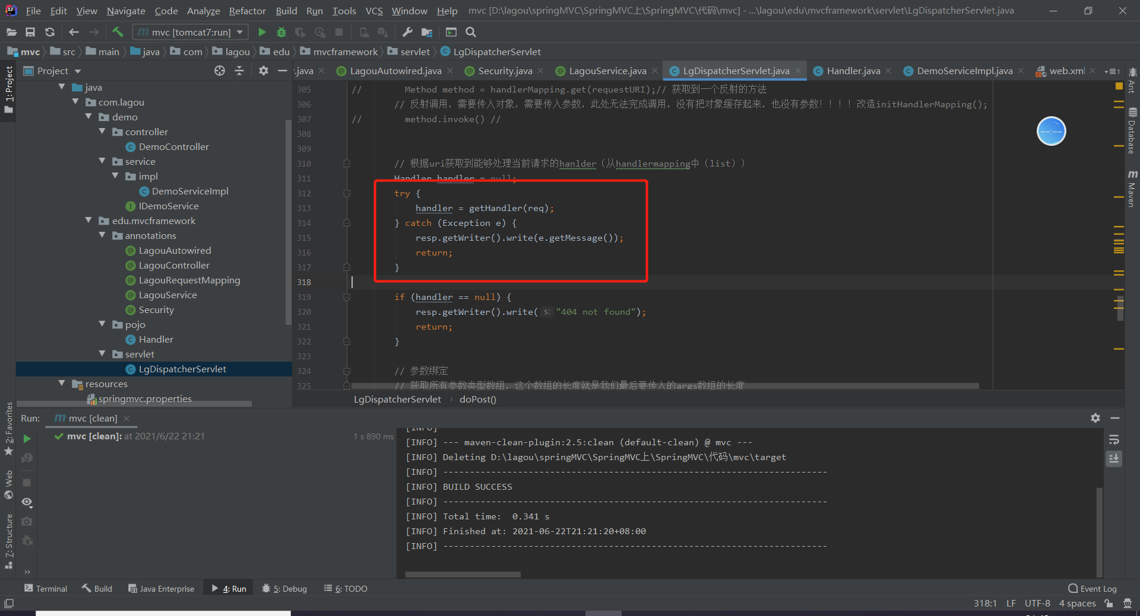

1. 验证

<http://localhost:8080/demo/query1?username=zhangsan1>

<http://localhost:8080/demo/query1?username=zhangsan2>

http://localhost:8080/demo/query2?username=zhangsan3